Лабораторная 4

Объединение всех файлов в одну таблицу.

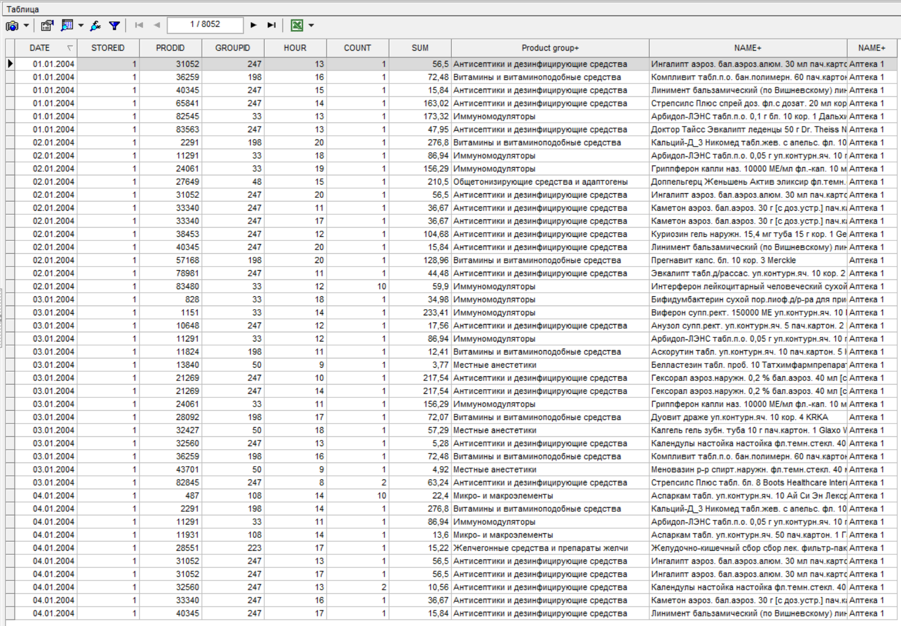

Выбор полей для обучения нейросети.

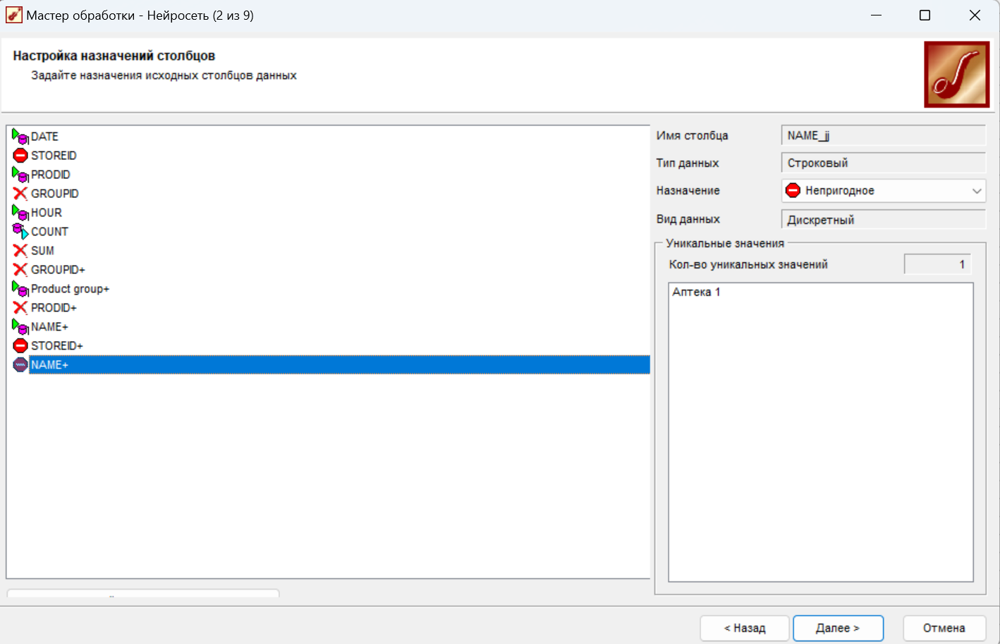

Обучение нейросети.

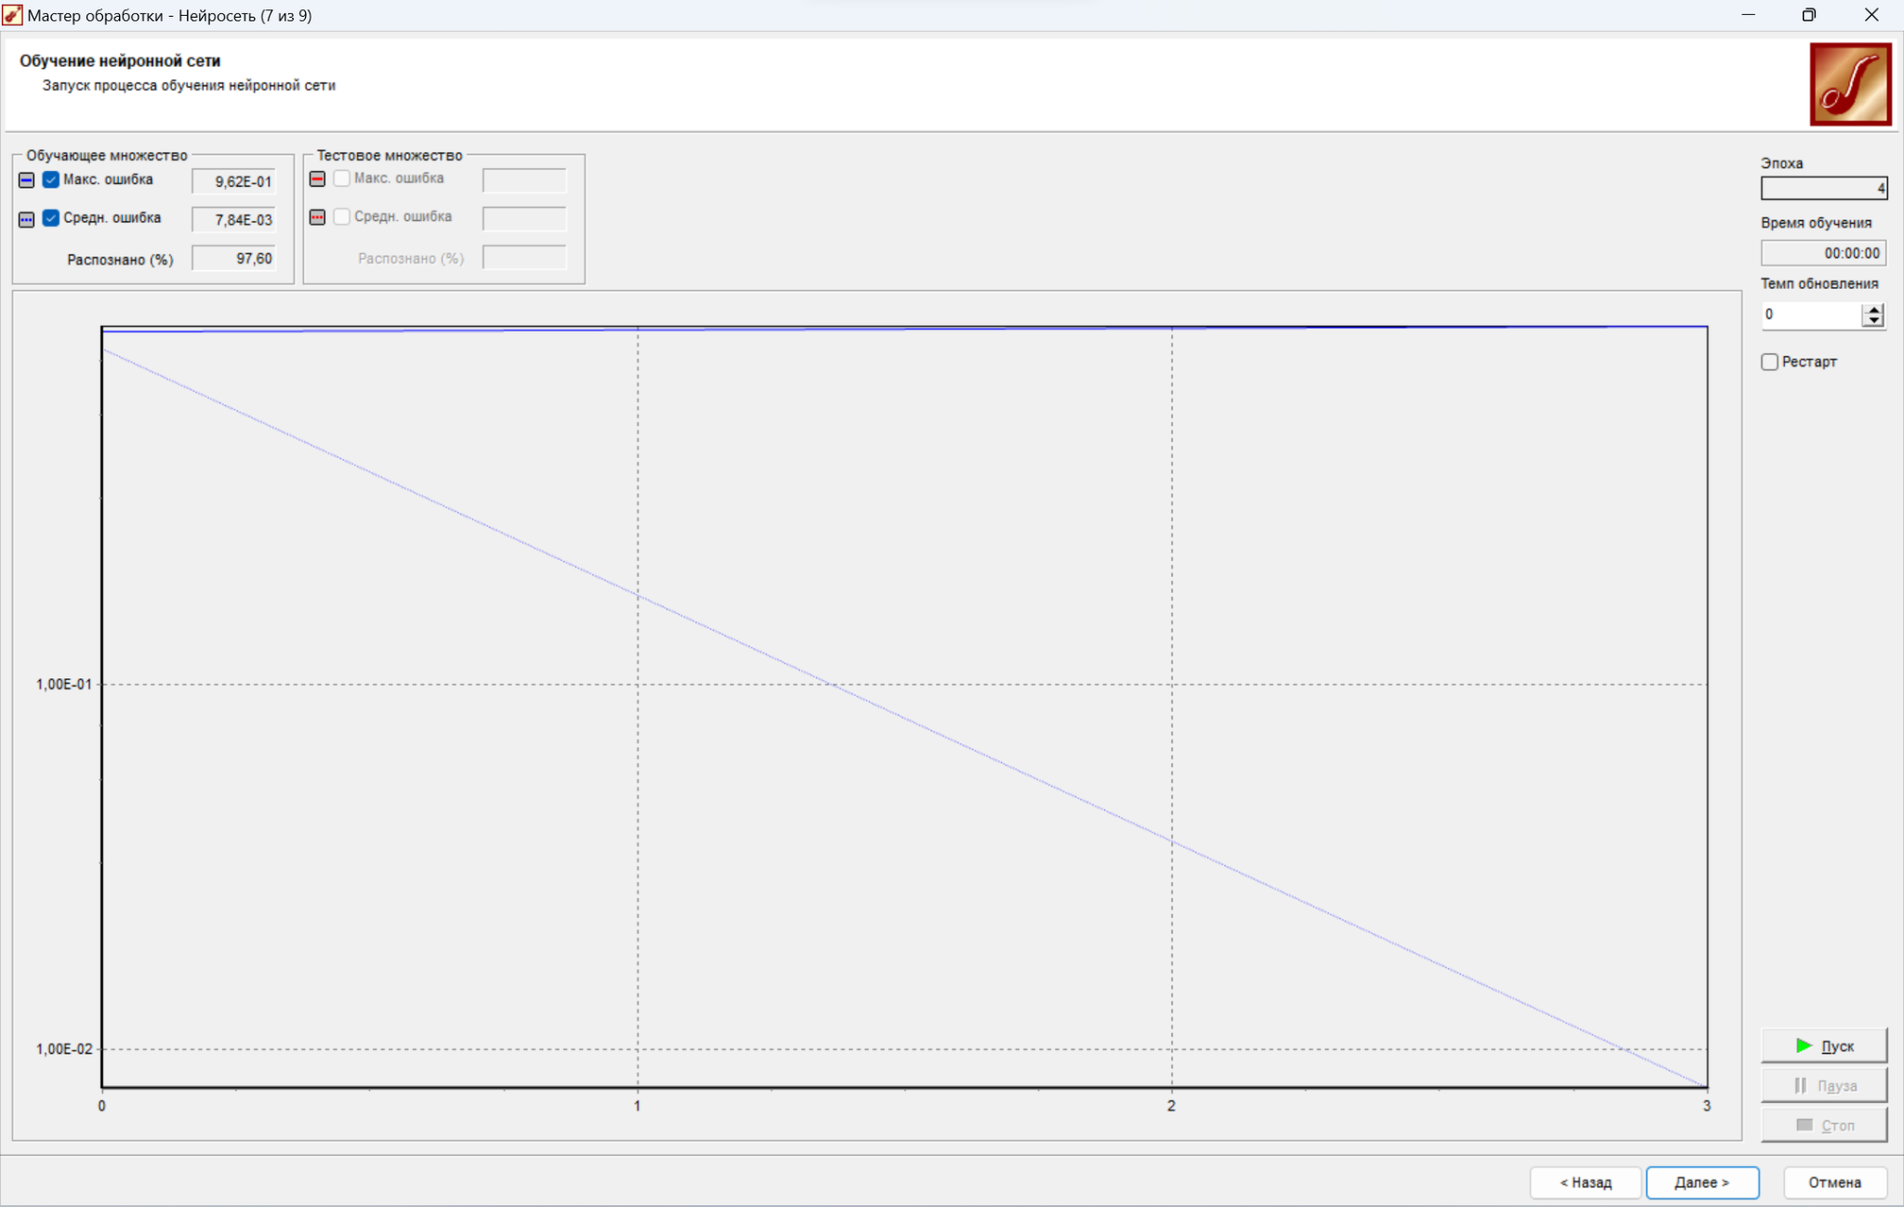

Обнаружены значительные выбросы.

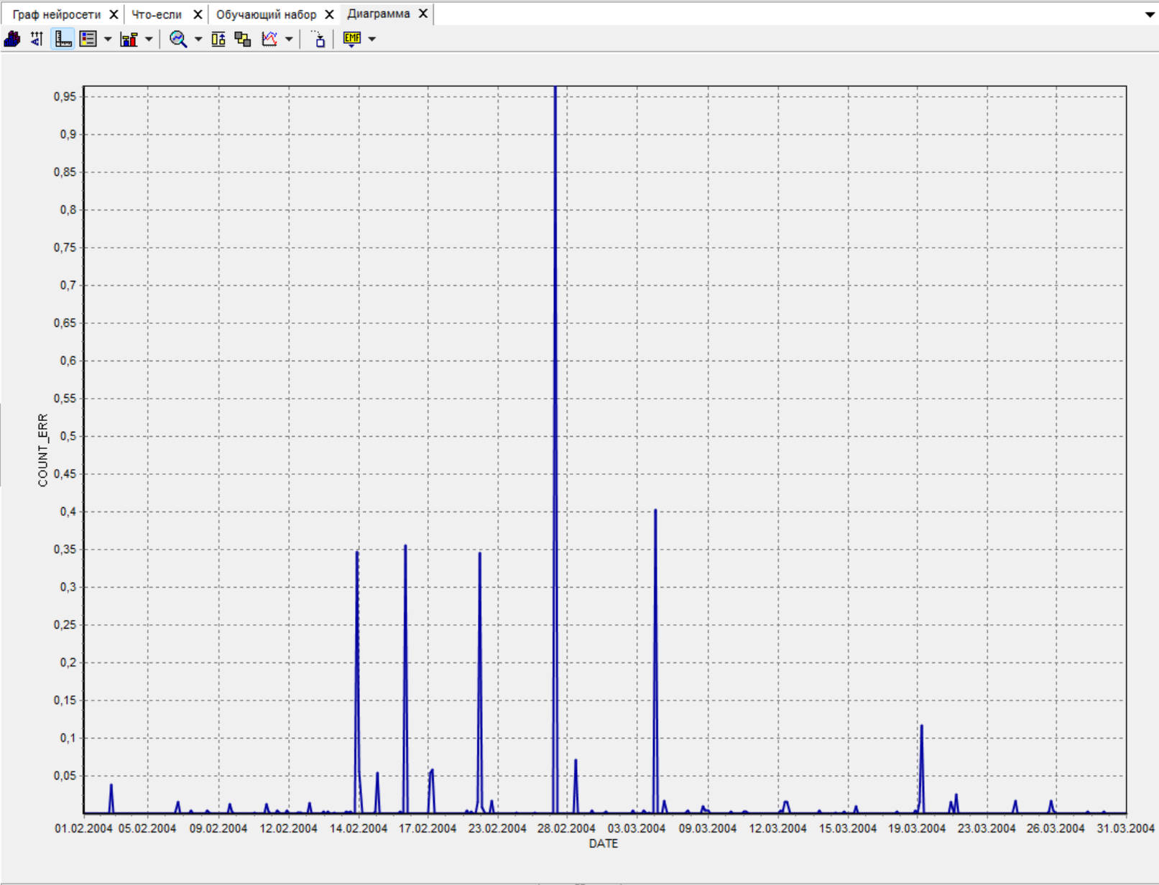

Корректирование фильтров для устранения выбросов.

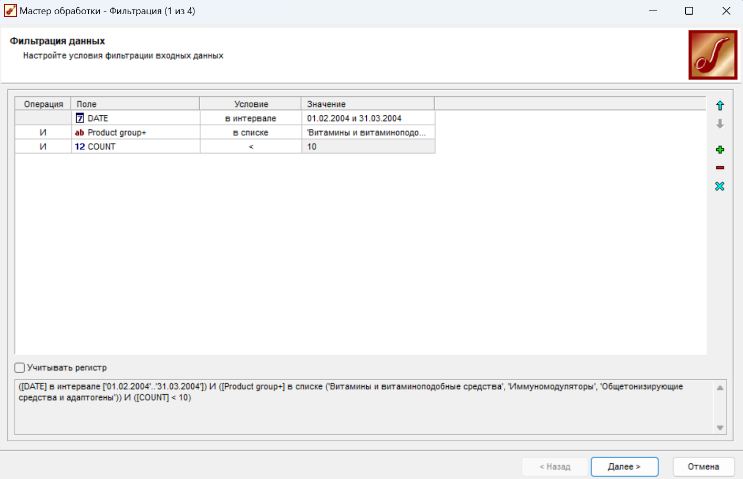

Разбиение данных на обучающую и тестовую выборки.

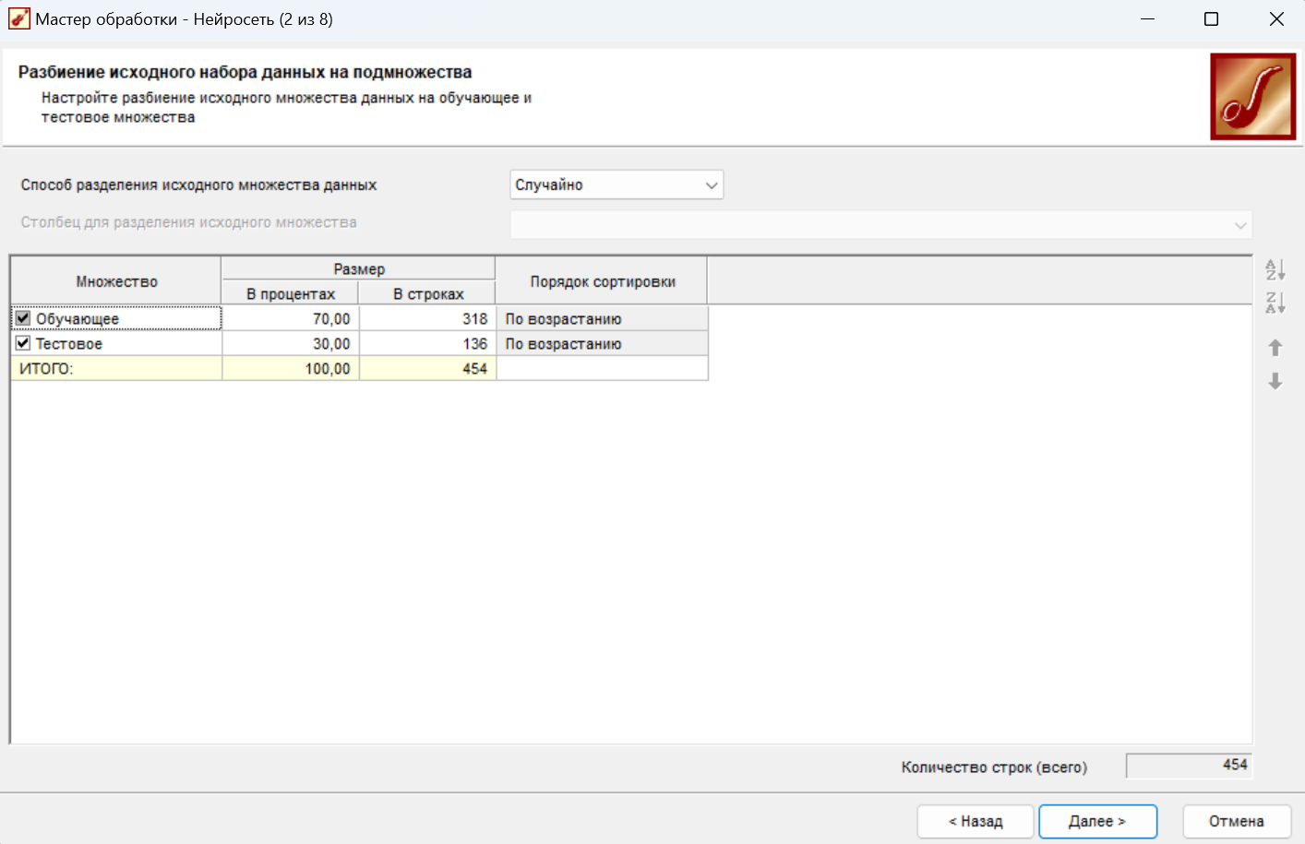

Модель распознала 95,05% данных верно, что является хорошим результатом.

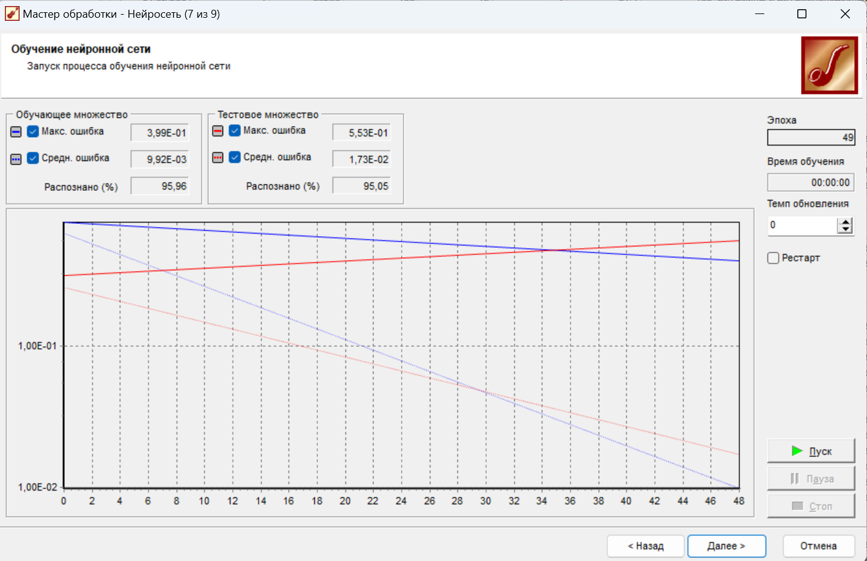

Аномалии в данных все еще остаются

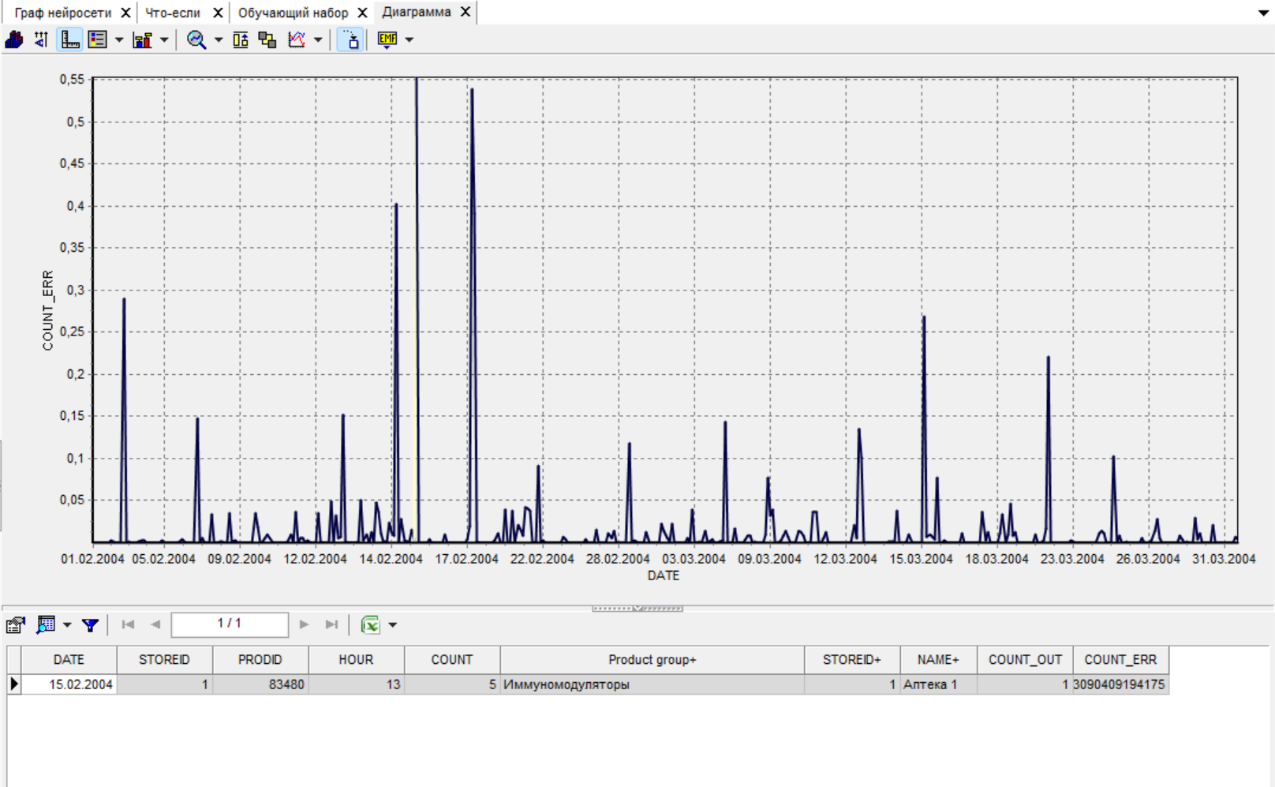

Модель работает достаточно хорошо, так как 100% точности добиться невозможно.